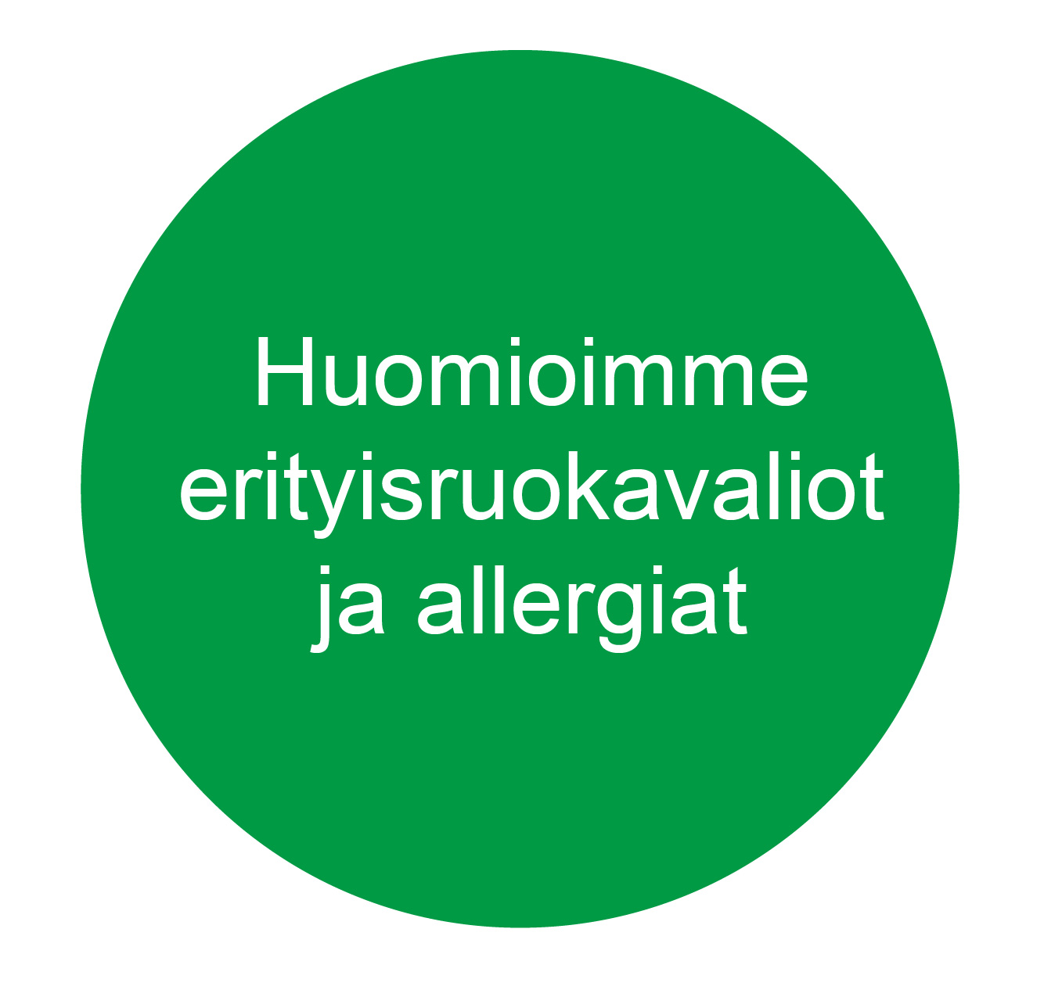
Tällä viikolla ruokailemme (muutokset listalla mahdollisia)
 | Maanantai | Tiistai | Keskiviikko | Torstai | Perjantai | Lauantai | Sunnuntai
Aamiainen  alkaen  klo 6.30 | Kaurapuuro Mehukeittoa  Kahvi/tee  Tuoremehua  Leipä, levite  Juusto/leikkele, kasvis | Ohrapuuroa  Mehukeittoa  Kahvi/tee  Tuoremehua  Leipä, levite  Juusto/leikkele, kasvis | Mannapuuroa  Mehukeittoa  Kahvi/tee  Tuoremehua  Leipä, levite  Juusto/leikkele, kasvis | Ruispuuroa  Mehukeittoa  Kahvi/tee  Tuoremehua  Leipä, levite  Juusto/leikkele, kasvis | Vehnäpuuroa  Mehukeittoa  Kahvi/tee  Tuoremehua  Leipä, levite  Juusto/leikkele, kasvis | Kaurapuuroa  Mehukeittoa  Kahvi/tee  Tuoremehua  Leipä, levite  Juusto/leikkele, kasvis | Riisipuuroa  Mehukeittoa  Kahvi/tee  Tuoremehua  Leipä, levite  Juusto/leikkele, kasvis
Lounas  klo 12.00 | Broileria currykastikkeessa  Riisiä  Salaattia  Mustikkakiisseliä ja kermavaahtoa | Lindströminpihviä  Kermaviilikastiketta  Keitettyä perunaa  Salaattia  Vispipuuroa | Gruusialaista kasvis-kaalilaatikkoa  Salaattia  Omena-kauramurupaistosta, vaniljavaahtoa | Silakkapihvit  Kermaviilikastiketta  Perunasosetta  Salaattia  Mansikka-raparperikiisseliä ja kermavaahtoa | Liha-juurespataa  Keitettyä perunaa  Salaattia  Ohukaisia/  pannukakkua, hilloa ja kermavaahtoa | Riistakiusausta  Salaattia  Kuningatarjogurttia | Liha-perunasose-laatikkoa  Salaattia  Jäätelöä
Iltapäivä-kahvi  klo 14.30 | Kahvi/tee  Kahvileipä | Kahvi/tee  Kahvileipä | Kahvi/tee  Kahvileipä | Kahvi/tee  Kahvileipä | Kahvi/tee  Kahvileipä | Kahvi/tee  Kahvileipä | Kahvi/tee  Kahvileipä
Päivällinen  klo 17.00 | Siskonmakkara | Bataattikeittoa | Lihakeittoa | Tomaattista broilerkeittoa | Uunipuuroa ja marjakiisseliä | Lohikeittoa | Porkkana-sosekeittoa ja raejuustoa
Iltapala  klo 20.00 | Kaakao/tee/mehu  Hedelmää  Tuorepuuroa  Leipä, levite  Juusto/leikkele, kasvis | Kaakao/tee/mehu  Hedelmää  Suolainen pala  Leipä, levite  Juusto/leikkele, kasvis | Kaakao/tee/mehu  Hedelmää  Riisifruttia  Leipä, levite  Juusto/leikkele, kasvis | Kaakao/tee/mehu  Hedelmää  Suolainen pala  Juusto/leikkele, kasvis | Kaakao/tee/mehu  Hedelmää  Smoothie  Lämmin leipä | Kaakao/tee/mehu  Hedelmää  Viili  Leipä, levite  Juusto/leikkele, kasvis | Kaakao/tee/mehu  Hedelmää  ”Talon tapaan”  Jogurttia

